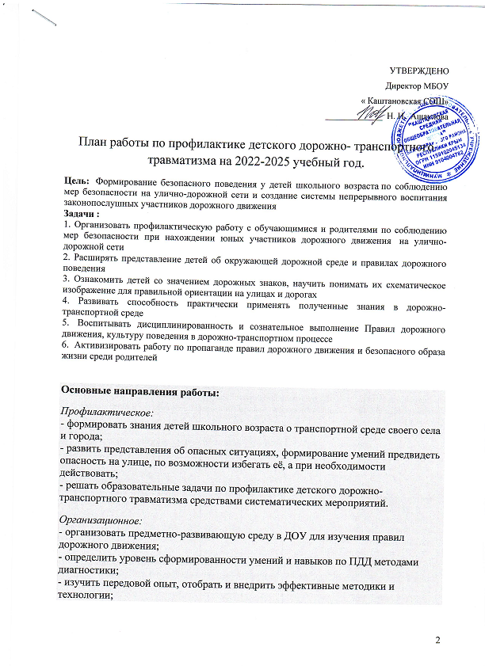

- пропагандировать знания о ПДД с использованием разнообразных методов и приемов.

|  |  |  |  |
| --- | --- | --- | --- |
| 1. | Беседа с учащимися «Твой безопасный путь»  (выдача памяток учащимся). | 1-2 сентября | КР |
| 2. | Профилактическая акция «Внимание, дети!»  Оборудование стендов в фойе и классных уголков по БДД в 1-4 классах. | 3-4 неделя сентября | КР, педагог- организатор. |
| 3. | Разговор-обсуждение плана-схемы безопасного подхода (подвоза) к образовательному учреждению | Сентябрь | Администрация школы, КР |
| 4. | Разработка индивидуальных маршрутов безопасного передвижения учащихся из дома в школу и обратно с учетом максимального обеспечения безопасности дорожного движения, проведение практических занятий с детьми с использованием схем безопасных пешеходных маршрутов передвижения детей. | Сентябрь | КР, родители |
| 5. | Проведение обучающих занятий и профилактических бесед с детьми и родителями о необходимости использования во время движения по улицам и дорогам световозвращающих элементов, размещённых на верхней одежде, обуви, сумках или портфелях. | В течение учебного года | Сотрудники ГИБДД, ЗДВР, ПООБЖ, КР, руководители кружка «Дорожная азбука» |
| 6. | Проведение диагностики по выявлению осведомленности (уровня знаний) учащихся о правилах дорожного движения и уровня сформированности практических навыков применения правил дорожного движения. | Сентябрь-январь | ЗДВР, КР, руководители кружка «Дорожная азбука», ПООБЖ |
| 7. | Проведение конкурса творческих работ «Дорога глазами детей» | Сентябрь | ЗДВР, КР |
| 8. | Организация и проведение «Недели безопасности дорожного движения». | Сентябрь, март | ЗДВР, ПО, ПООБЖ, КР, руководитель ЮИД, руководители кружка «Дорожная азбука» |
| 9. | Организованные просмотры роликов, мультфильмов с правилами ПДД, с последующим обсуждением в классе. | В течение учебного года | ЗДВР, ПО, ПООБЖ, КР, руководители кружка «Дорожная азбука» |
| 10. | Проведение на занятии «минуток» по Правилам дорожного движения | Ежедневно | Педагоги начальной школы |
| 11. | Организация и проведение встреч обучающихся, педагогов, родителей с сотрудниками ГИБДД. | В течение учебного года | ЗДВР |
| 12. | Работа агитбригад, команд ЮИД (в младшей школе) | В течение учебного года | Руководитель ЮИД, ПО |
| 13. | Совещания ШМО КР о методике обучения детей и подростков ПДД, о формах и методах работы по профилактике ДДТТ | Октябрь  Январь  Март | Руководитель ШМО КР, КР |
| 14. | Участие в мероприятиях, посвященных Дню памяти жертв ДТП | По плану | ЗДВР, ПО, руководитель ЮИД |
| 15. | Беседы на родительских собраниях.  **Примерные темы:**  а) Роль семьи в профилактике детского дорожно-транспортного травматизма  б) О велосипедах и юных велосипедистах. | Сентябрь, апрель, май | КР |
| 16. | Организация книжных выставок для детей и взрослых "О правилах дорожного движения", проведение викторин и конкурсов на лучшее знание книг по ПДД | В течение учебного года | Библиотекарь |
| 17. | Организация и проведение викторин, конкурсов, КВН, игр, соревнований, экскурсий, познавательных игровых программ со сказочными героями и других тематических мероприятий по вопросам безопасности дорожного движения  **Темы конкурсов, викторин:**   * «От родного порога – безопасная дорога»; * «Я не нарушаю правил ПДД»; * «Все дорожные правила важны»; * «На дороге – все равны!»; * «Светофор и дорожные знаки»; * «Как рождаются опасные ситуации на дороге»; * «Как себя вести на дорогах в разное время года»; * «Путешествие в страну Дорожных знаков»; * «Улица глазами детей», конкурс рисунков * «Дорожная азбука»; * «Город, в котором я живу»; * «История развития транспорта»; * «Автомобиль будущего», конкурс сочинений; * «Дорога глазами детей»; * «Правила – твои друзья. Забывать друзей нельзя!»; * «Молодое поколение – за безопасность дорожного движения». | В течение учебного года | ЗДВР, ПО, КР, руководитель ЮИД |
| 18. | Конкурс рисунков на асфальте (запустить шарики с пожеланиями на шариках для участников дорожного движения, или старшие учащиеся дарят младшим учащимся). | Сентябрь, май | ПО, КР |
| 19. | Конкурсы рисунков, плакатов, фотографий и сочинений по темам:  - «Правила дорожного движения – правила жизни»  - «Зеленый огонек»  - «Мой друг светофор» и др. | В течение месячников | ЗДВР |
| 20. | Проведение дополнительных профилактических бесед перед началом и по окончании каникул | Сентябрь, Октябрь  Декабрь  Март  Май | ЗДВР, КР |
| 21. | Работа с обучающимися школы, нарушившими ПДД | В течение года | ЗДВР, КР |
| 22. | Школа юного велосипедиста | Сентябрь, март-апрель | ПООБЖ |
| 23. | Проведение акций «Письмо водителю», «Письмо пешеходу» | В течение учебного года | ПО |
| 24. | Тестирование обучающихся на знание ПДД | Апрель, май | Учитель информатики, ПООБЖ |
| 25. | Проведение классных часов по профилактике ДДТТ.  **Тематика:**  **1 класс:**  1. Мы идём в школу  2.Мы знакомимся с дорожными знаками  3.Где можно играть  4.Мы учимся соблюдать правила дорожного движения  **2 класс:**  1.Как мы знаем правила дорожного движения  2.Движение пешеходов по улице и дороге  3.Правила перехода улиц и дорог  4.Как обходить стоящий автобус, автомобиль   1. **класс:**   1.Почему надо знать ПДД  2.Дорожные знаки  3.Виды транспортных средств. Обязанности пассажиров  4.Тормозной путь транспорта   1. **класс:**   1.Что я знаю о ПДД?  2.Отряды юных инспекторов движения  3.Общие требования к водителям велосипедов.  4.ГИБДД и ДПС.  **5 класс:**  1.Обязанности пешеходов  2.Обязанности пассажиров  3.Дорожные знаки  4.Сигналы светофора и регулировщика  5.Дополнительные требования к движению велосипедов, мопедов  **6 класс:**  1.Причины дорожно-транспортных происшествий.  2.Назначение дорожной разметки.  3.Сигналы светофора. Сигналы регулировщика.  4.Дорожные знаки.  5.Езда на велосипеде.  **7 класс:**  1.Правила безопасного движения.  2.Движение транспортных средств.  3.Остановочный путь транспортных средств.  4.Ответственность за нарушение ПДД.  5.Технические средства (велосипед) и требования к нему.  **8 класс:**  1.Умеем ли мы ходить и ездить?  2.Правила перевозки пассажиров на мотоциклах и мопедах.  3.Что запрещено велосипедисту.  4.Как вести себя при дорожно-транспортном происшествии.  5.Извлечение из административного кодекса «Об административных нарушениях за несоблюдение ПДД»  **9 класс:**  1. Дорожные знаки и дорожная разметка. | В течение учебного года | КР |
| 26. |  |  |  |

